附件2：
辅导员工作考核学生网络评议操作手册

一、进入评议系统
方法一：使用微信扫描二维码进行评议

方法二：使用分享点击链接进入
http://stump.zzuli.edu.cn/2021/n/student/form-batch/88/show
方式三：通过“郑州轻工业大学学生工作部”微信公众号进行评议
1.进入移动平台
先进入“郑州轻工业大学学生工作部微信”公众号，点击“i服务”菜单下“移动平台”菜单项，如下图所示:

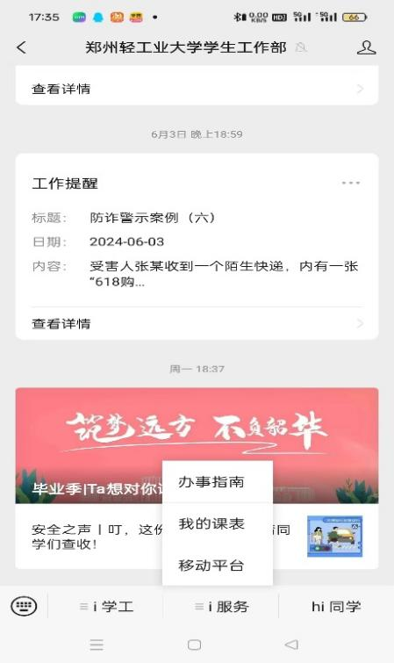
2.进入“辅导员评议”模块进行评议
点击“辅导员评议”图标进入辅导员评议模块，如下图所示：
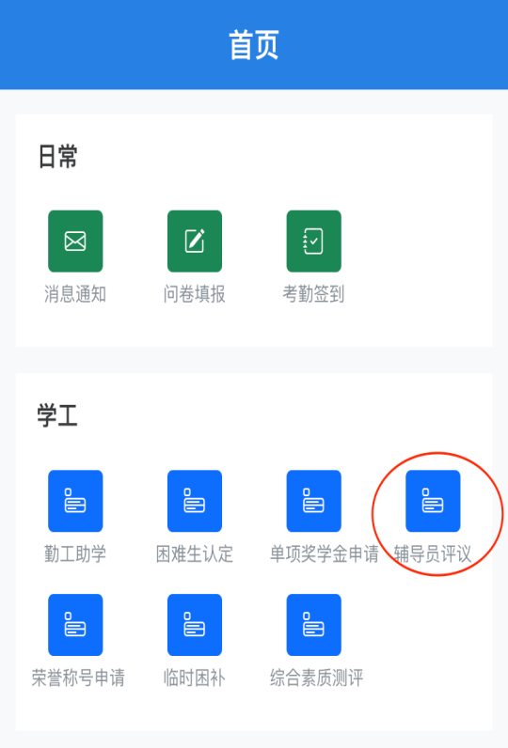
二、评议流程及方法
（1）进入系统时，如需进行登录，请登录页面填入用户名填写本人学号，在密码栏中填写登录密码，如下图所示。
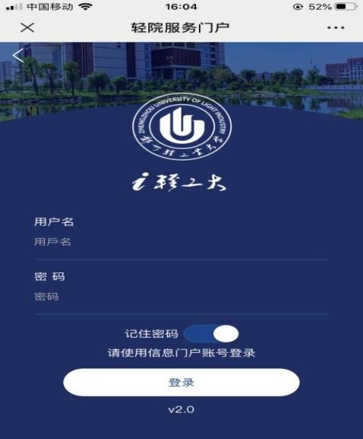
- 进入系统后点击“2025-2026学年”进入评议页面。
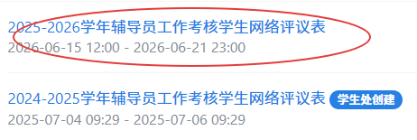
然后点击“新增”，如下图所示
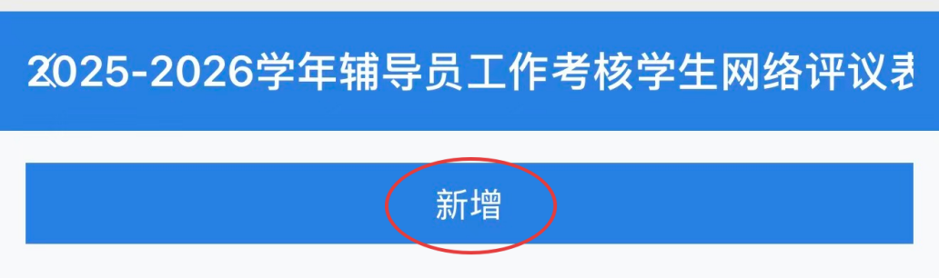
（3）在下拉菜单中根据您所在学院辅导员老师的列表，选择您所在班级对应辅导员老师的姓名，如下图所示：


（4）本次调查问卷内容共包含辅导员的职业素养、思想教育、学生组织建设等六个板块，21个客观选择题和1个主观题。
1-20题可依据你所在班级辅导员工作情况，在下拉菜单中选择1-5分，5分为最高分。
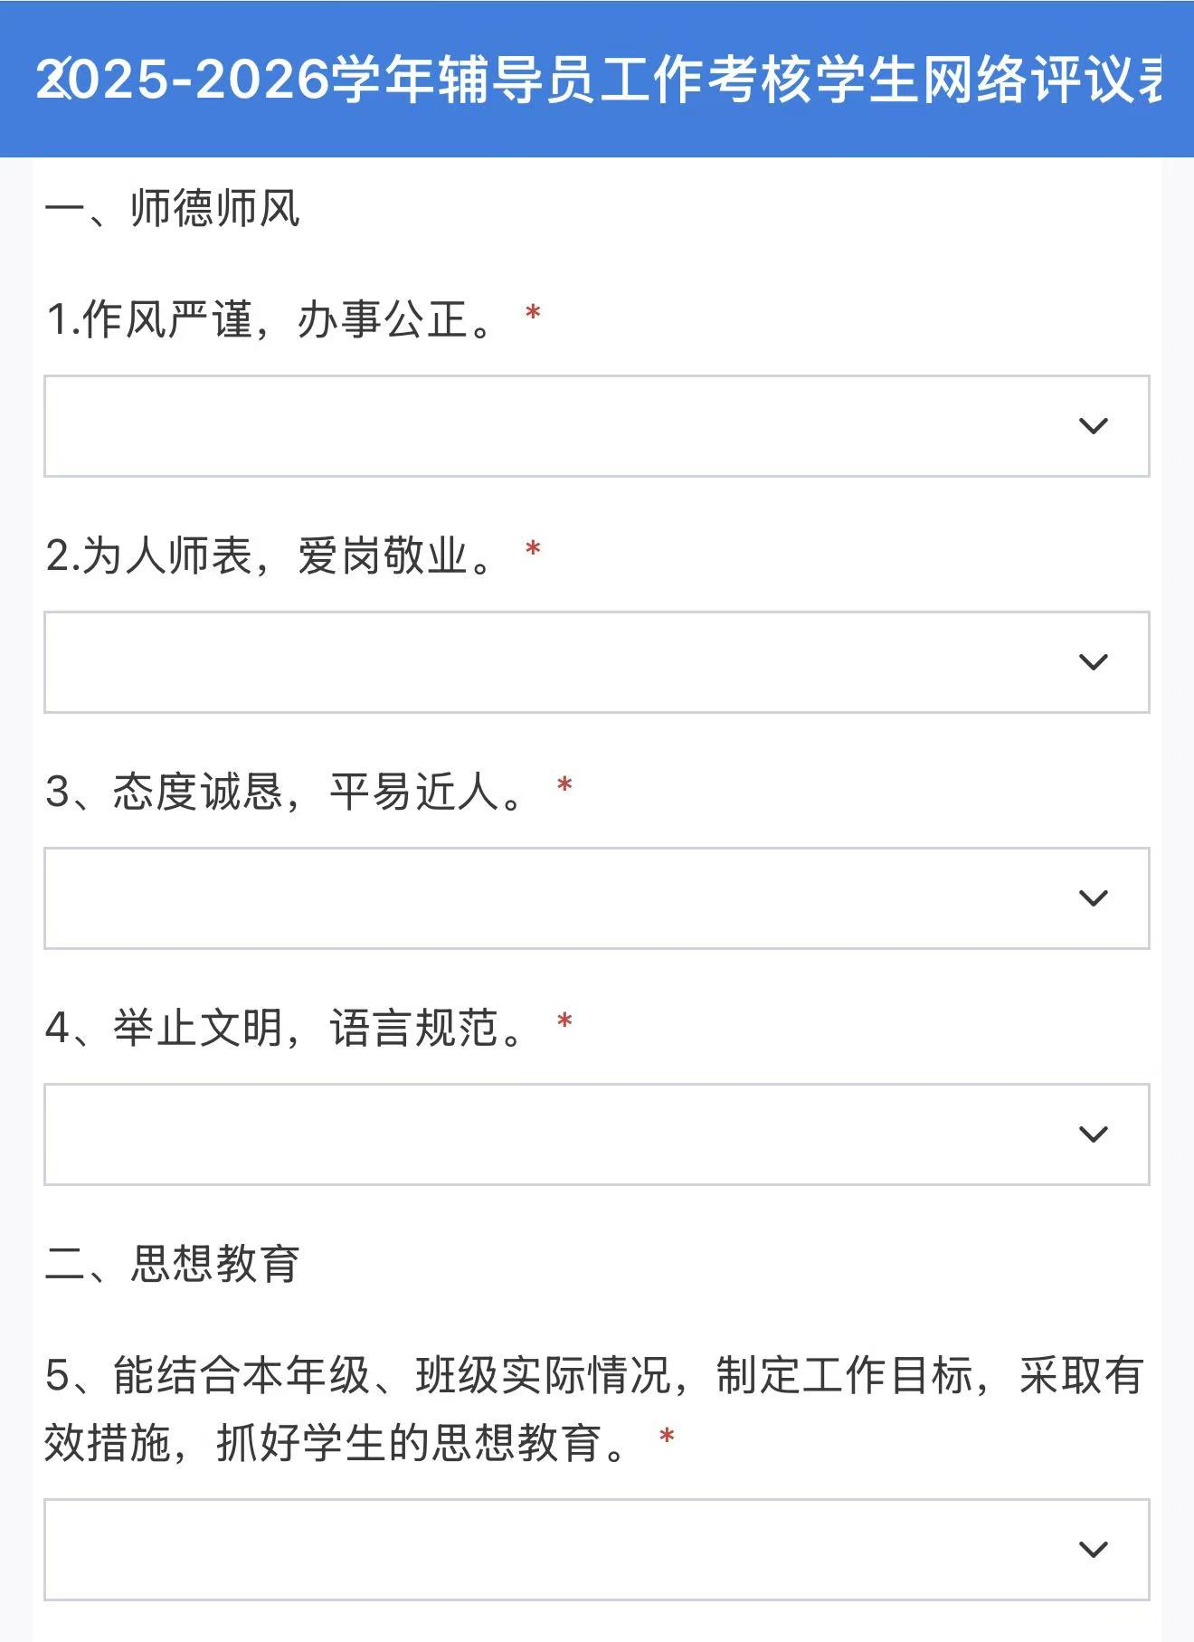
21题可依据你所在班级辅导员工作情况，在下拉菜单中选择非常满意、比较满意、满意、不太满意、不满意。
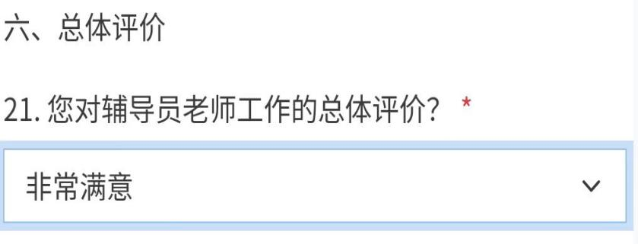
22题主观题可依据实际情况，在空格中写一句您想对辅导员老师说的意见和建议，如下图所示。
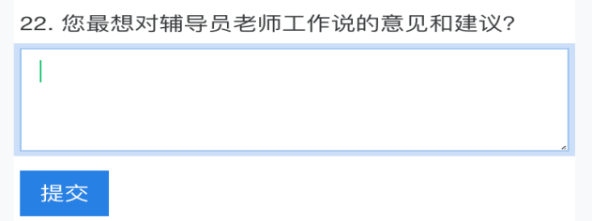
(5）提交问卷。问卷完成后，点击问卷底部提交评议，系统会弹出“提示”页面，完成评议工作，如下图所示。
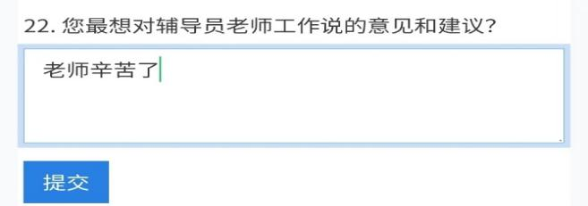
（6）重新填报。如提交后，发现填报错误可点击已填报的记录，即可重新填写问卷，系统将自动覆盖上次填报的内容，如图所示。
